RAP, izzivi za 6. teden, 20. – 24. 4. 2020

Pozdravljeni, športniki. Videti je, da je pred nami malo hladnejši teden, ampak gibanje vedno in povsod, za kondicijo in dobro razpoloženje, za moč in razgiban nasmeh na licih… Rap izzivi za ta teden:

Ogrevanje

CHA CHA SLIDE PLANK CHALLENGE:
https://www.youtube.com/watch?v=x_YFkVSp34s&feature=youtu.be&fbclid=IwAR23Z0Fm5uRD5gUJVRyJMsmBf__ktzd_P0823M0Q3VHn_I4Ft_JAfkHkdHY

ali/in

Personal Trainer does Baby Shark Abs Challenge | Gym Performance:
https://www.youtube.com/watch?v=RNj4pq8AJVI

Glavni del

Pohod/hoja v hrib, 30-45minut.

ali/in

Domači cirkus:
https://www.youtube.com/watch?v=PbP9V0HyoIg&t=&fbclid=IwAR3N7u9vACNWxFt4kavjJ6io-7QzTTgNIkPPBHMc7fLvUR4BqcdhzREhW4s

Zaključek
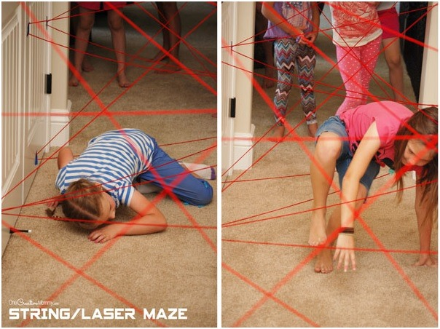
Enostavna in zanimiva stvar.
Za aktivnost potrebujete le vrvico ali volno, ki jo zavežete okrog stolov, miz ali dreves. Vrvico lahko tudi z lepilnim trakom zalepite na steno. Gostoto mreže prilagajate po želji oziroma zahtevnosti laserske mreže. Naloga je, da poskušaš preplezati lasersko mrežo najbolj spretno, kar se da, brez da bi se dotaknil vrvice in tako prideš do strogo varovanega sefa (v katerem je kakšna čokoladica ali pa sadje… po želji). Obvezno izzovi še koga v družini. Zelo je zabavno!

Vedno pa imej v mislih…

* Športna oprema in pazite na varnost!
**Temeljito ogrevanje!!
***Raztezanje na koncu!!!
****Nasmeh na obrazu ves čas!!!!

Želim vam lep, aktiven in zdrav teden. Ne pozabite poslati kakšne fotke ali posnetka vaših športnih podvigov. Pozdravček, Nevenka Tratnik.

